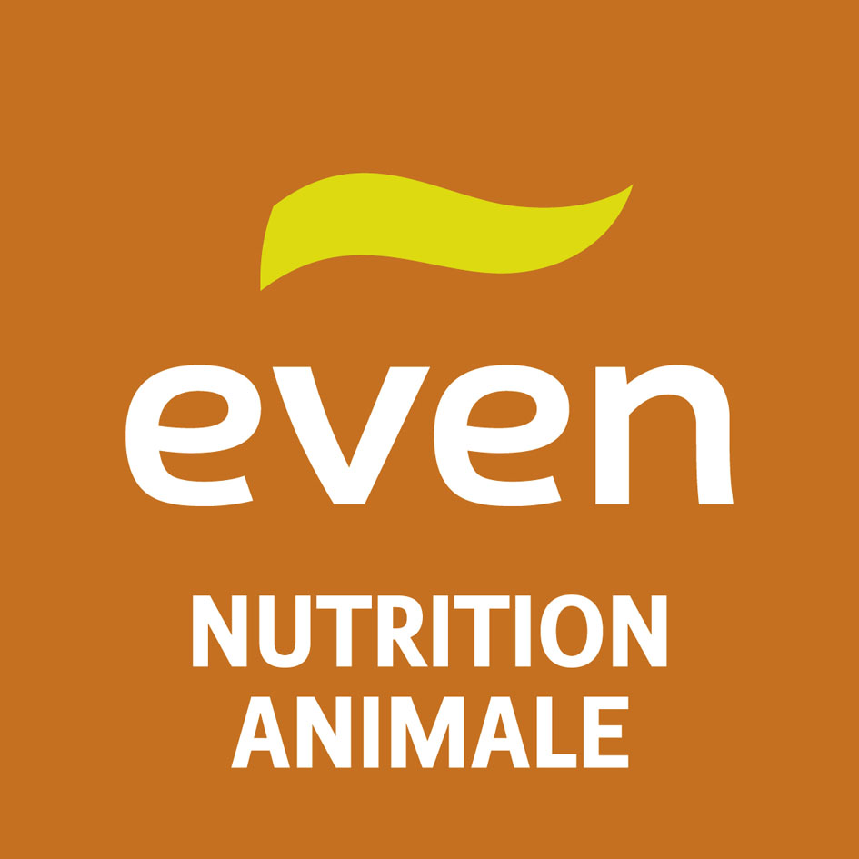

ACCORD SUR LA RECONNAISSANCE D’UNE UNITE ECONOMIQUE ET SOCIALE EVEN NUTRITION ANIMALE

Entre l’ UES NUTRITION ANIMALE, regroupant les sociétés :

- Cobrena Usines
- SIRET 347 694 499 00018
- 1600 rue Henri Laborit, 29470 LOPERHET
Représentée par , Directeur Général,

- ENA
  - SIRET 440 170 173 000 15
  - 1600 rue Henri Laborit, 29470 LOPERHET
Représentée par , Directeur Général,

- Even Le Floch
  - SIRET 326 659 844 000 12
  - 1600 rue Henri Laborit, 29470 LOPERHET
Représentée par , Directeur Général,

- Tecnor-Sofac
  - SIRET 380 568 436 000 22
  - ZI du Fromeur, 29400 LANDIVISIAU
Représentée par , Directeur Général,

- Topigs Norsvin France,
  - SIRET 444 597 827 000 21
  - 1600 rue Henri Laborit, 29470 LOPERHET
Représentée par , Directeur Général,

D’une part,

- et le syndicat C.F.D.T.,
Représenté par Monsieur , délégué syndical
D’autre part,

Il a été convenu ce qui suit :

Article 1 : Reconnaissance d’une unité économique et sociale (UES) dénommée « Even nutrition animale »

Malgré la personnalité juridique distincte reconnue à chaque entité et afin de pouvoir offrir une représentation appropriée à tous les salariés, quelle que soit l’entité juridique qui les emploie, les parties signataires reconnaissent par le présent accord, l’existence d’une Unité Economique et Sociale dénommée « Even Nutrition Animale » entre les sociétés suivantes :
Cobrena usine,
Even Le Floc ‘h,
ENA,
Tecnor Sofac
Topigs Norsvin France.

Le présent accord s’applique à l’ensemble de ces sociétés et exclusivement à celles-ci.

Les parties conviennent que toute éventuelle entrée d’une nouvelle société dans le périmètre de l’UES fera l’objet d’une discussion et sera soumise à la conclusion préalable d’un avenant au présent accord, l’objet de l’avenant étant précisément de redéfinir le périmètre de l’UES.

En cas de cession du contrôle de l’une des sociétés appartenant à l’UES, la sortie de la société considérée du périmètre de l’UES sera automatique.
Dans tous les autres cas, la sortie de l’UES fera l’objet d’un avenant au présent accord étant précisément de redéfinir le périmètre de l’UES.

Le siège social de l’UES est situé 1600 rue Henri Laborit – 29470 LOPERHET. Les parties conviennent de choisir cette adresse comme étant le siège référent de l’UES pour les réunions des instances représentatives du personnel (ceci n’empêchant pas de changer de lieu de réunion ponctuellement), et pour les formalités administratives.

Les accords collectifs conclus au niveau de l’UES seront habituellement signés à cette adresse. Leur dépôt s’effectuera, sauf autre disposition légale ou règlementaire, auprès de la DIRRECTE du Finistère et du Conseil de Prud’hommes de Brest.

Article 2 : Conséquences de la reconnaissance de l’UES sur les Instances Représentatives du Personnel

La reconnaissance d’une UES impose la mise en place des institutions représentatives du personnel qui sont appropriées.

La condition d’effectif pour la mise en place des représentants du personnel ou de la participation est dorénavant appréciée au niveau de l’UES.

La reconnaissance de l’UES Even Nutrition Animale implique que toutes les institutions représentatives du personnel soient mises en place. La Direction va inviter les organisations syndicales à négocier un protocole pré-électoral permettant d’organiser des élections professionnelles début 2018, pour la mise en place d’un Comité Social et Economique (délégués du personnel (DP), comité d’entreprise (CE) et comité d’hygiène, de sécurité et des conditions de travail (CHSCT) seront regroupés conformément aux textes règlementaires).

Article 3 : Application - Durée- Dénonciation - Publicité – Dépôt

Le présent accord est conclu pour une durée indéterminée. Il entrera en vigueur le jour suivant le dépôt à la DIRRECTE et s'appliquera à toutes les consultations engagées à compter de cette date.

La direction notifiera le présent accord au délégué syndical signataire.

Le présent accord pourra être dénoncé par l’une ou l’autre des parties signataires, sous réserve d’observer un délai de deux mois au moins avant la date de la fin du mandat en cours. La partie qui entend dénoncer cet accord doit le faire par lettre recommandée avec accusé de réception, adressée à chacune des autres parties signataires de l’accord. La lettre de dénonciation devra contenir les motifs conduisant à cette dénonciation. La date de dénonciation étant constituée par la date d’envoi de la lettre.

Le présent accord sera adressé en deux exemplaires, un sur support papier et un sur support électronique à la DIRECCTE – Unité territoriale de Quimper et en un exemplaire au Conseil de Prud’hommes de Brest.

A Loperhet, le 29 septembre 2017, en 6 exemplaires

Pour l’UES Nutrition animale
Le

Pour la CFDT
Monsieur

